Тема урока: Решение систем линейных уравнений.
Опрос.
1). Тест по теме
«Решение систем линейных уравнений с помощью формул Крамера»
(приложение 1) для всех
2). Один студент у доски решает систему методом Крамера:
Какова цель урока? Попробуйте сформулировать цели? (Студенты предлагают свои варианты ответов). Подвожу итог сказанному. Называю цели.
Изложение нового материала (преподаватель объясняет новый материал)
Метод Гаусса – наиболее мощный и универсальный инструмент для нахождения решения любой системы линейных уравнений.
Известный немецкий математик Иоганн Карл Фридрих Гаусс еще при жизни получил признание величайшего математика всех времен, гения и даже прозвище «короля математики». А всё гениальное, как известно, просто!
Метод Гаусса - метод последовательного исключения неизвестных. Рассмотрим систему, состоящую из n уравнений первой степени с n неизвестными, или систему линейных уравнений.
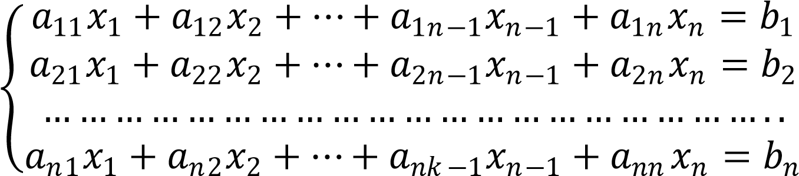 (1)
Первый индекс коэффициентов при неизвестных обозначает номер уравнения, а второй - номер переменной.
Такая система может быть несовместной, если она не имеет решения, и совместной, если имеет хотя бы одно решение. Совместная система уравнений, имеющая только одно решение, называется определенной, а более одного - неопределенной.
При помощи элементарных преобразований сначала исключаем из всех уравнений, кроме первого, переменнуюx₁. Далее исключаем из всех уравнений, кроме первого и второго, переменную x₂ и так далее. В конечном итоге мы приходим к системе следующего вида:
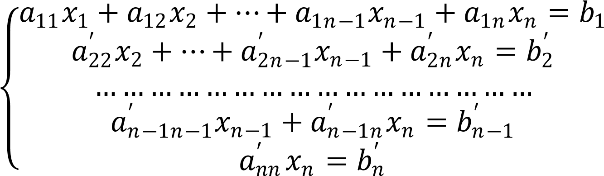(2)
Если в полученной системе (2) в последнем уравнении свободный член 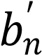≠0, а коэффициент 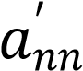= 0, то исходная система (1) несовместна, т.е. не имеет решений. Если в системе (2) все коэффициенты в левой и правой части последнего уравнения равны нулю, тогда система (1) будет совместной неопределенной. В остальных случаях система будет обладать единственным решением.
Напомним, что к элементарным преобразованиям системы относятся следующие:
1). Перемена местами двух уравнений в системе;
2). Умножение какого - либо уравнения системы на действительное число, не равное нулю.
3). Прибавление к одному уравнению другого уравнения, умноженного на произвольное число, не равное нулю.
4). Исключение из системы уравнений, в которых все коэффициенты при неизвестных и свободные члены равны нулю.
Системы линейных уравнений (1) и (2) являются эквивалентными,
т.к. множество их решений совпадают.
На практике более удобным оказывается применение метода Гаусса не, собственно, к самой системе линейных уравнений, а к ее расширенной матрице. Когда расширенная матрица будет приведена к треугольному виду, на этом цепь элементарных преобразований над матрицей завершается.
Пример 1. Найти решения системы уравнений:
2X₁ +X₂ + X₃ = 1, X₁ -3X₂ + 4X₃ = -3,
X₁ -3X₂ + 4X₃ = -3, ⇔ 2X₁ +X₂ + X₃ = 1,
5X₁ +2X₂ - 3X₃ = 8, 5X₁ +2X₂ - 3X₃ = 8.
Решение. Выпишем расширенную матрицу данной системы.
(А|b) = $\begin{matrix}1 & -3 & 4 \\ 2 & 1 & 1 \\ 5 & 2 & -3\end{matrix}\begin{matrix} -3 \\ 1 \\ 8\end{matrix}$
Расширенная матрица коэффициентов исходной системы (A/b) сводится к треугольной матрице (A’/b’) последовательными элементарными преобразованиями:
(А|b) = $\begin{matrix}1 & -3 & 4 \\ 2 & 1 & 1 \\ 5 & 2 & -3\end{matrix}\begin{matrix} -3 \\ 1 \\ 8\end{matrix}$ = $\begin{matrix}1 & -3 & 4 \\ 0 & 7 & -7 \\ 0 & 17 & -23\end{matrix}\begin{matrix} -3 \\ 7 \\ 23\end{matrix}$ =

= $\begin{matrix}1 & -3 & 4 \\ 0 & 1 & -1 \\ 0 & 0 & -6\end{matrix}\begin{matrix} -3 \\ 1 \\ 6\end{matrix}$ = $\begin{matrix}1 & -3 & 4 \\ 0 & 1 & -1 \\ 0 & 0 & 1\end{matrix}\begin{matrix} -3 \\ 1 \\ -1\end{matrix}$ = (A`/b`)
1). Первая строка матрицы (А/b) умножается на (-2) и на (-5) и прибавляется соответственно ко второй и третьей строке.
2). Вторая строка умножается на 1/7.
3). К третьей строке прибавляем вторую, умноженную на (-17).
Треугольная система, соответствующая матрице (A’/b’) имеет вид:
X₁-3X₂+4X₃ = -3,
X₂ - X₃ = 1,
X₃ = -1.
Откуда единственное решение системы находится очевидно:
x₃= –1;
из второго уравненияx₂=1+x₃=0;
из первого уравнения x₁=–3+3x₂ – 4x₃=1.
Таким образом, тройка чисел (1;0;-1) является решением исходной системы линейных уравнений, что можно легко проверить подстановкой.

Пример 2. Решите систему уравнений:
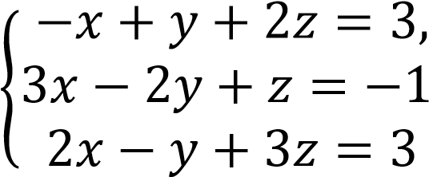,
Решение.

Последней строке матрицы (A’/b’) соответствует уравнение эквивалентной системы , которое не имеет решений.
Ответ: решений нет.
- Закрепление: Решение системы линейных уравнений методом Гаусса.
Один студент у доски, остальные решают тест. (приложение 2)
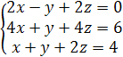
Ответ:
- Домашнее задание. Выучить формулы. Решить систему уравнений методом Гаусса.
Одна из задач, возникающих на практике, связана с расчетом электрических цепей: Задача 1.
дана электрическая цепь,

по правилу Кирхгофа составлены уравнения.
$$\left\{\begin{aligned}I_{1}-I_{2}+I_{3}=0 \\ 15,2I_{1}+0,5I_{2}=122 \\ 0,5I_{2}+12,6I_{3}=70\end{aligned}\right.$$
Определите ток в ветвях.
При этом часто необходимо определить токи, напряжения и мощности на всех участках цепи по заданным Э.Д.С. источников и сопротивлениям участков цепи.
Вот ещё задача:
Задача 2. Швейная фабрика в течение трех дней производила костюмы, плащи и куртки. Известны объемы выпуска продукции за три дня и денежные затраты на производство за эти три дня. Найти себестоимость единицы продукции каждого вида.
День | Объем выпуска продукции( единиц) |  |  | Затраты (тыс.усл.ед)
 | Костюмы | Плащи | Куртки
I | 50 | 10 | 30 | 176
II | 35 | 25 | 20 | 168
III | 40 | 20 | 30 | 184
Решение: Пусть х (тыс.усл.ед)-затраты на производство одного костюма,
у-затраты на производство одного плаща,
z- затраты на производство одной куртки.
Зная затраты на каждый день и количество произведенной продукции за день, составим систему линейных уравнений:
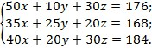
Ваша будущая профессия – технолог. И может быть кому – либо из вас посчастливится работать технологом молока и молочной продукции. Поэтому, составленная задача, которую мы с вами сейчас решим, связана с планированием выпуска молочных продуктов. Данные о рецептуре взяты из справочных таблиц.

Сырье | Массовая доля жира в готовом продукте, %
 | 1,5 | 2,5 | 3,2 | 3,5
Молоко с массовой долей жира 3,2% | 476,2 | 793,8 | 942,3 | 988,8
Сливки с массовой долей жира 30% | - | - | 7,7 | 11,2
Молоко обезжиренное | 523,8 | 206,2 | 50,0 | -
Итого | 1000,0 | 1000,0 | 1000,0 | 1000,0

Итак, задача 3. Минизавод «Маслёнкин» производит молоко с массовой долей жира в готовом продукте 2,5%,3,2%,3,5%. Рецептура в килограммах на тысячу кг. продукта приведена в таблице. Найдите примерный план выпуска продукции, если производственные мощности предприятия позволяют переработать 20000 л. молока жирности 3,2%, 200л сливок и 600 л. обезжиренного молока.
Решение:
1 этап (формализация).
Пусть производится x тонн молока жирности 2,5%;
y тонн молока жирности 3,2%;
z тонн молока жирности 3,5%.
По условию задачи составим систему трех уравнений с тремя переменными

0,7938 x+0,9423y+0,9888z = 20
0,0077y+0,0112z = 0,2
0,2062x+ 0,05y+ 0,0035z = 0,6

2). Выполнение расчета в программе MSExcel.
Назначение функции МОПРЕД()
На практике мы убедились, что расчет определителя матриц занимает много времени и может быть трудоёмким при большой размерности системы или при дробных коэффициентах при неизвестных.
Рассмотрим, как можно автоматизировать решение системы уравнений.
Для решения систем уравнений методом Крамера, необходимо уметь применять функцию МОПРЕД(). Данная функция вычисляет определитель матрицы. Запишем синтаксис функции:
МОПРЕД(Массив)
где массив – это диапазон ячеек в которых расположены значения матрицы (массива).
Процесс вычисления определителя матрицы трудоёмкий, особенно если матрица большой размерности и мы убедимся насколько этот процесс упрощен в программе MSExcel.
Рассмотрим пример, который вы решили на уроке математики.
$\left\{\begin{aligned}3x+2y-4z=8, \\ 2x+4y-5z=11 \\ 4x-3y+2z=1.\end{aligned}\right.$,
Запишем значения коэффициентов x, y, z в виде таблицы и обозначим буквой A, свободные члены запишем в виде таблицы B:
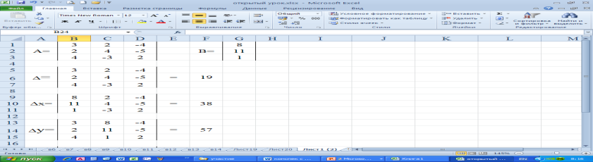
Теперь необходимо найти определители. Для этого записываем в виде таблиц все значения и обозначаем их как принято в математике: Δ, Δx, Δy, Δz. Для ввода значений обязательно используем перенос данных с помощью формул. Ячейка должна быть в режиме редактирования.
Для ввода символа Δ воспользуемся командой Меню Вставка → Символы (Шрифт Symbol). Рассчитываем определитель матрицы с помощью функции МОПРЕД(). Для этого устанавливаем курсор в ячейку F6 и в меню Формулы открываем список функций категории Математические. Выбираем функцию МОПРЕД(), в качестве аргументов выделяем диапазон ячеек B5:D7 и нажимаем на кнопку ОК. Таким же образом определяем все оставшиеся определители.
Формулы для самопроверки:
F6 | =МОПРЕД(B5:D7)
F10 | =МОПРЕД(B9:D11)
F14 | =МОПРЕД(B13:D15)
F18 | =МОПРЕД(B17:D19)

Теперь приступим непосредственно к вычислению x, y, z. Для нахождения x необходимо Δx разделить на Δ, для y разделим Δy на Δ и для нахождения z разделим Δz на Δ. То есть для нахождения x устанавливаем курсор в ячейку B22 и вводим формулу =F10/F6. Таким же образом находим yи z
Теперь убедимся, что наша программа может вычислить любую систему из трех уравнений с тремя неизвестными.
Давайте решим с помощью функции МОПРЕД() системы, составленные к задачам 1-3.

- Самостоятельная работа студентов по индивидуальным карточкам, предложенным преподавателем (Приложение 3).

Вашему вниманию предложены следующие задания:
№1.
А) Решить систему линейных алгебраических уравнений методом Крамера.
Б) Решить систему линейных алгебраических уравнений методом Гаусса.
Студенты делятся на малые группы (по 2 человека), садятся за ПК, получают карточки – задания и выполняют полученные задания на ПК в программе MSExcel. Студенты, выполнившие раньше задания, получают дополнительную карточку.
- Оценка.

